Профилактика ЛОР-заболеваний
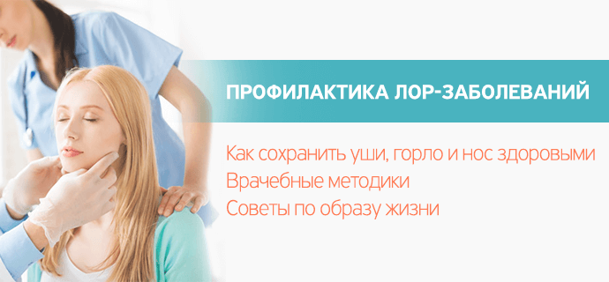
Профилактика всегда обходится дешевле лечения. Особенно если дело касается ЛОР-заболеваний. Анатомическое строение носоглотки таково, что любой воспалительный процесс быстро распространяется на соседний орган, лечение затягивается на месяцы.

Советы врачей
Для здоровья носоглотки, профилактики болезней отоларингологи рекомендуют:
- очищать носовые ходы от слизи во время насморка. В момент сморкания закрывайте одну ноздрю, используйте бумажные платочки;
- в период простудных недугов промывайте носовые ходы отварами целебных трав или специальными антисептическими растворами;
- вовремя лечите заболевания ротовой полости. Кариозный зуб или гингивит могут стать причиной тонзиллита, ринита и других ЛОР-заболеваний;
- при повышенной сухости воздуха в помещении периодически орошайте слизистую носоглотки увлажняющими каплями, раствором морской соли.
Профилактика болезней слухового аппарата состоит из:
- гигиены слухового хода. Раз в неделю чистят уши с помощью ватного тампона (неглубоко). При простуде, высокой температуре секрет может скопляться в избытке, «запекаться», образовывая серные пробки. Симптом: резкое снижение слуха при отсутствии боли. При самостоятельном удалении возможно пробивание барабанной перегородки.
- при купании, плавании защищайте слуховой ход от попадания влаги. Вода и ушная сера – отличная питательная среда для патологической микрофлоры. Поэтому перед водными процедурами закрывайте уши затычками, надевайте шапочку для купания;
- любители постоянно слушать громкую музыку в наушниках также в зоне риска. Поэтому не подвергайте свой слуховой аппарат стрессу;
- при наступлении холодов носите головные уборы. Они защитят уши от переохлаждения и отита. Малыши носят шапочки даже в летнюю ветреную погоду. Анатомическое строение слухового аппарата у них такое, что любой сквозняк вызывает воспаление и боль. Поэтому необходима защита;
- при работе в шумных цехах используют специальные защитные наушники, накладки. Работники проходят профилактический осмотр у ЛОРа 1 раз в 3 месяца.
Больные с хронической формой отита, частыми воспалениями внутреннего или среднего уха опасаются летать в самолетах, подниматься по горным дорогам. При склонности к заболеваниям слухового аппарата необходимо подготовиться:
- при посадке дать малышу попить воды или жевательную резинку. Взрослые и дети старшего возраста могут часто глотать, приоткрыть рот. Так давление в евстахиевой трубе придет в норму, в слуховом аппарате не будет дискомфорта;
- во время полета не пейте алкоголь. Этиловый спирт провоцирует отечность слизистых покровов, расширение сосудов. Поэтому проблем со слуховым аппаратом не избежать;
- если длительность полета час-полтора, то можете воспользоваться местными сосудосуживающими спреями. При долгом полете их эффективность будет минимальной, а на коротких расстояниях они помогут. Способ хорош для дайверов и туристов в горных походах.

Профилактика ЛОР-заболеваний кажется не слишком важной, но она может защитить вас от их появления, а также развития их осложнений.

